**PRINCIPIOS DE INGENIERÍA**

El objetivo básico de toda ingeniería es la creación de instrumentos que sustituyan o imiten al ser humano en la resolución de cierto tipo de problemas.

La informática construye instrumentos que imitan aumentan, facilitan o sustituyen tareas psíquicas del ser humano cada vez más complejas.

* Cálculo Matemático.
* Almacenamiento y manejo de datos.
* Realización de algoritmos.
* Almacenamiento y manejo de información.
* Ejecución de tareas inteligentes.

Los sistemas informáticos están compuestos de:

* Hardware: Componente físico, tangible.
  + Es la resolución psíquica.
  + Es el cerebro humano.
* Software: Componente lógico, intangible.
  + Es la mente.
  + Es el pensamiento.
  + La capacidad de inferencia.

**EVOLUCIÓN DE LA INGENIERÍA**

La ingeniería proporciona soluciones mediante el análisis del problema y el posterior diseño de artefactos.

¿Fundamentos científicos para la comprensión del problema?

* Fundamentos del propio Dominio.
* Lógica de procesos.
* Comportamiento de Usuarios.

**PERSPECTIVA CLIENTE Y USUARIO VS EQUIPO DE DESARROLLO**

Previsibilidad

* Definir un proyecto.
* Trazar un camino a seguir.
* Conocer cómo va avanzando y controlar los desvíos.

**PROCESO SOFTWARE Y CICLO DE VIDA**

**Proceso Software**: Conjunto de actividades interrelacionadas por diversas estrategias que transforman el producto software.

El proceso de construcción de software es único, siempre el mismo, lo que varía es el orden en que se realizan las actividades de acuerdo a los componentes de cada producto.

**Ciclo de Vida**: Conjunto de estados por los que pasa el producto. Ciclo de transformaciones que el producto sufre a lo largo de su vida.

No existe un único modelo de Ciclo de Vida que defina los estados por los que pasa un producto.

Cada proyecto debe seleccionar el Ciclo de Vida que resulte más adecuado para las especificaciones del Producto.

En todo tipo de producción industrial, la **Ingeniería de Producto** especifica las características técnicas de los productos que construye, en tanto la **Ingeniería de Procesos** define las especificaciones de las actividades del proceso productivo en el campo de aplicación correspondiente.

**Ingeniería del Producto**

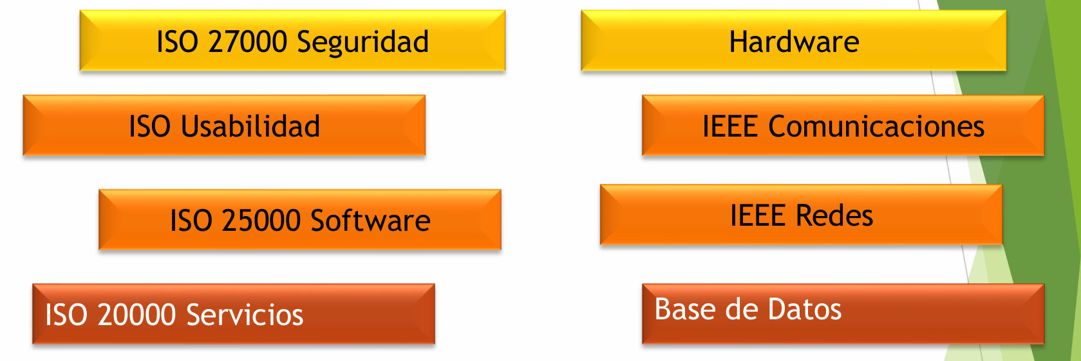

**Ingeniería del Proceso**

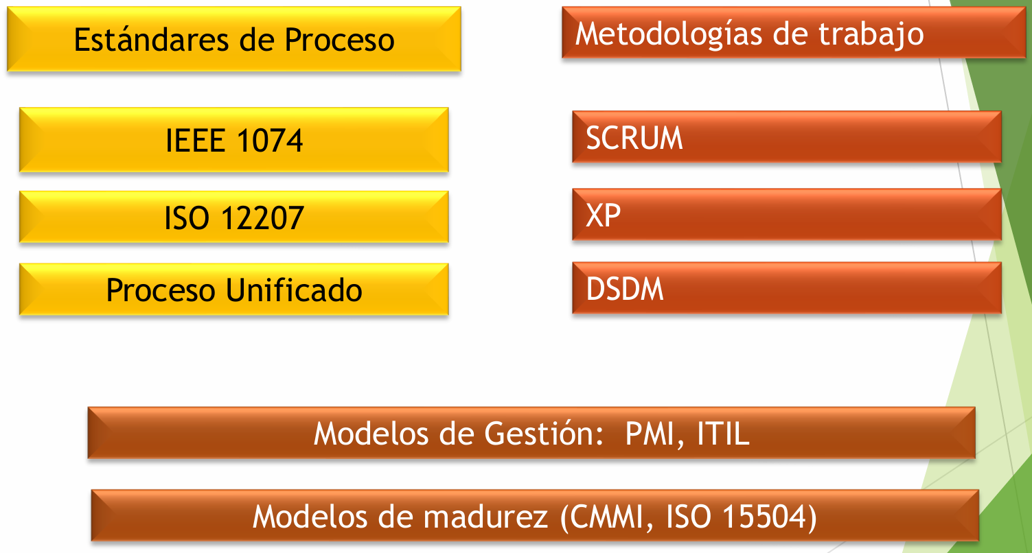

**PROYECTO**

Es un conjunto único de Actividades necesarias para producir un resultado definido en un rango de fechas determinado y con una asignacion especifica de recursos.

**Proyectos de Software**

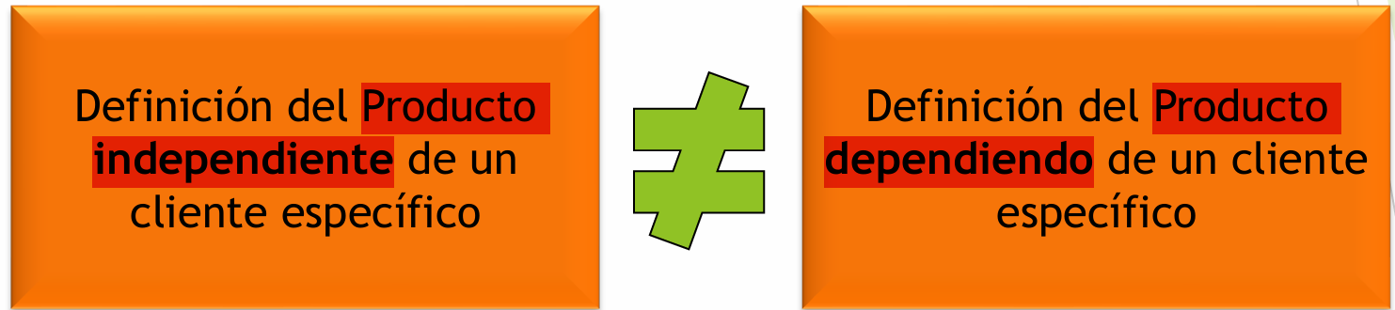

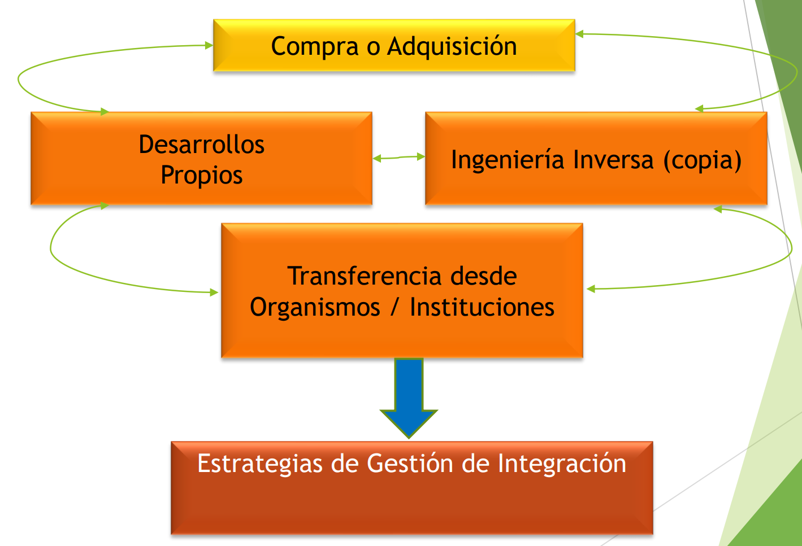

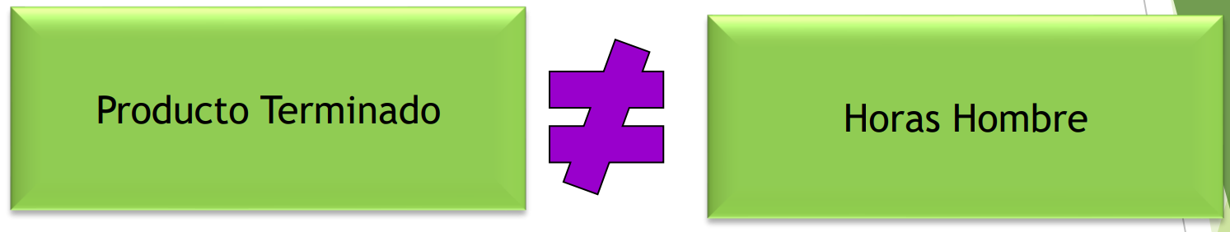

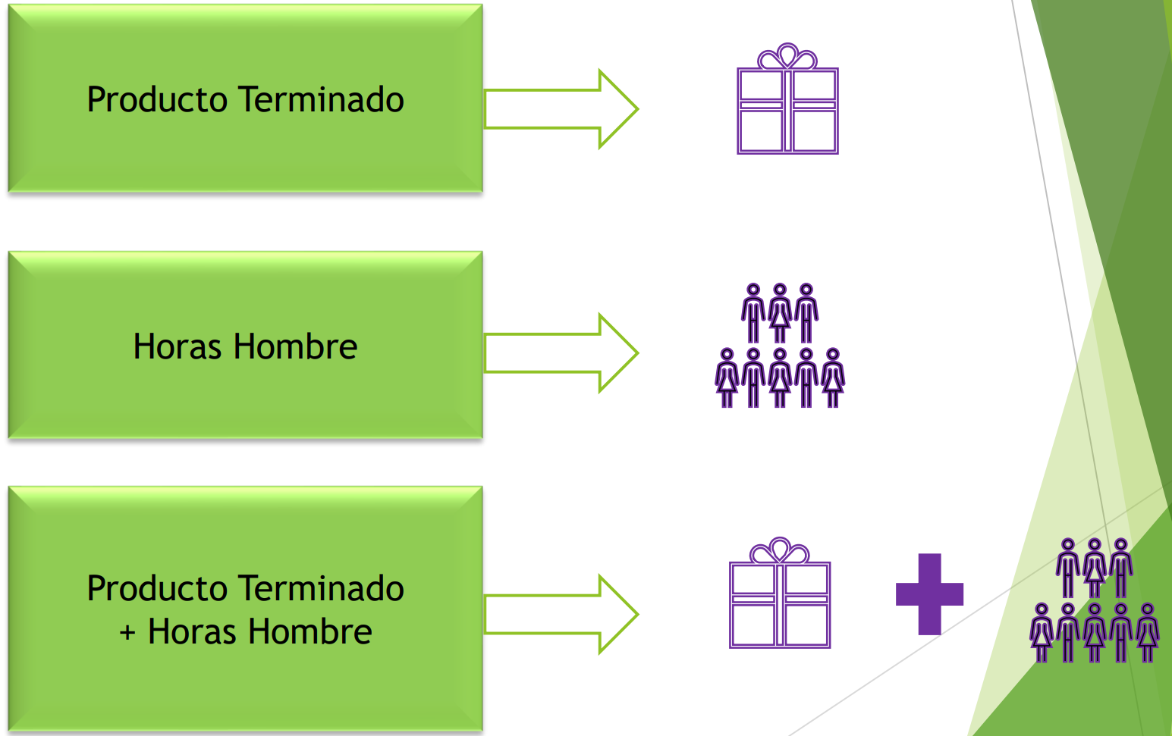

**Proyectos Informáticos**

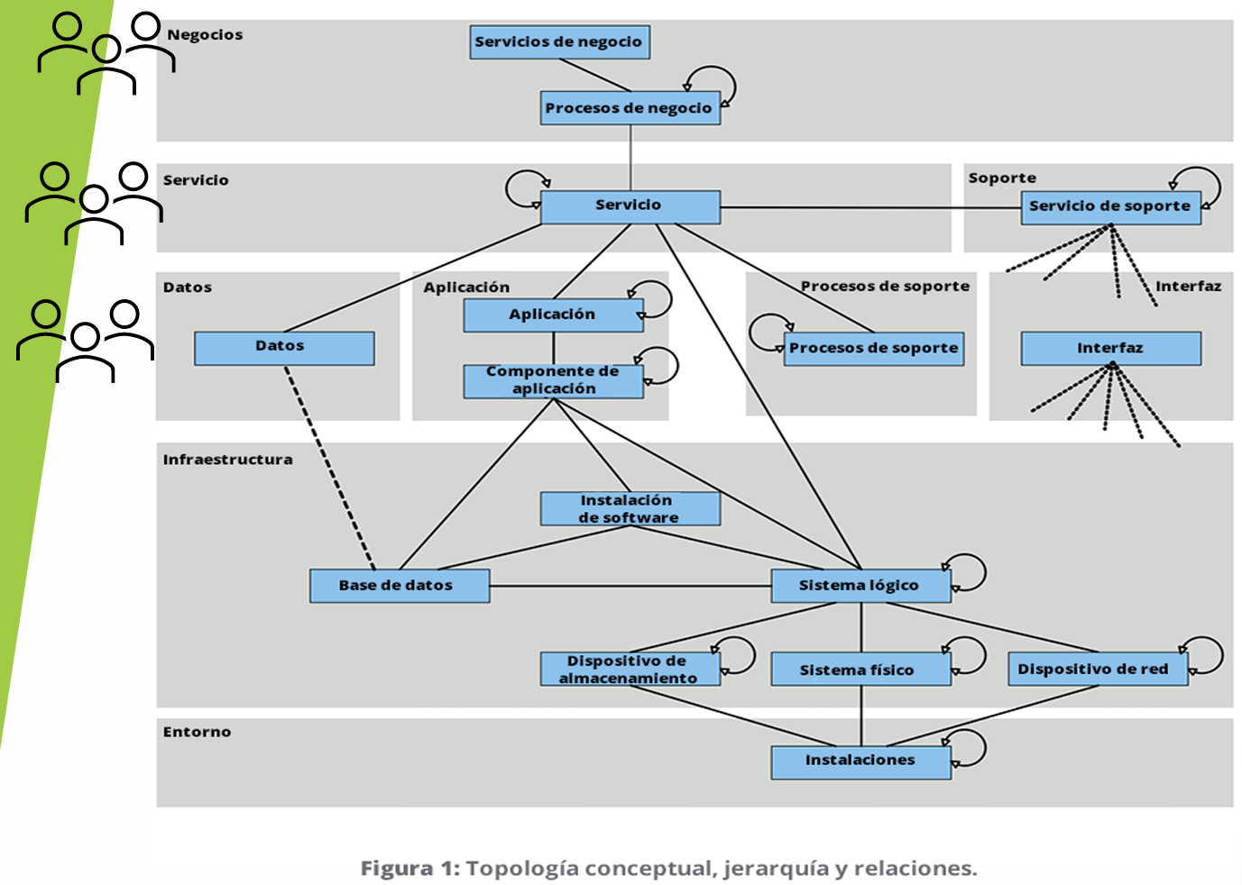

**INTERACCIÓN HUMANO-COMPUTADORA**

La Interacción Humano-Computadora conocida como HCI, es un campo interdisciplinario que apunta al diseño, evaluación y desarrollo de sistemas informáticos interactivos que facilita la comunicación y la interacción entre los seres humanos y las computadoras.

La HCI estudia como los usuarios interactúan y se relacionan con los sistemas informáticos y como estos sistemas pueden diseñarse para ser más eficaces, eficientes y satisfactorios para los usuarios.

Surge de la necesidad de comprender como los usuarios interactúan con las computadoras y cómo es posible mejorar esa interacción para hacerla más efectiva y satisfactoria.

El principio de esta disciplina es el Diseño Centrado en el Usuario (DCU), que involucra a los usuarios en todas las etapas del proceso de diseño para garantizar que los sistemas se ajusten a sus necesidades y preferencias.

En paralelo, la HCI se preocupa por la usabilidad de los sistemas, es decir, la facilidad con la que los usuarios pueden aprender a utilizarlos, realizar tareas con ellos y recordar cómo utilizarlos en el futuro.

El éxito del desarrollo de software en su implementación estará en que su uso sea satisfactorio para las personas que lo adquieren y utilizan en el contexto real de uso, independientemente de la creatividad y capacidad innovadora de los desarrolladores o diseñadores a la hora de crear un nuevo producto o servicio basado en un sistema interactivo.

**ACM - ASSOCIATION FOR COMPUTER MACHINERY**

“Disciplina relacionada con el diseño, la evaluación y la implementación de sistemas informáticos interactivos para su uso por parte de seres humanos y con el estudio de los fenómenos más importantes con los que está vinculada”.

**TIPOS**

**Social**: Es la forma en la que las personas interactúan entre si a través de sistemas informáticos y plataformas digitales.

Puede darse a través de la comunicación en linea, la colaboración de proyectos, el intercambio de información, la formación de comunidades virtuales y la participación en redes sociales.

Abarca todos los aspectos de la comunicación y la relación humana que se llevan a cabo en entornos digitales. Esto incluye simples intercambios de mensajes de texto hasta complejas interacciones en entornos virtuales tridimensionales.

Se efectúa a través de herramientas y plataformas como correo electrónico, mensajería instantánea, redes sociales, foros de discusión, juegos en linea videoconferencias y entornos de realidad virtual, entre otros, que permiten a las personas conectarse, compartir información, colaborar en proyectos, expresar opiniones, formar relaciones y participar en actividades sociales en linea.

La importancia de este tipo de interacción radica en su capacidad para conectar a las personas, superar barreras geográficas y facilitar la comunicación y la colaboración en un mundo cada vez más digitalizado.

**Natural**: Es la forma en la que los usuarios interactúan con sistemas informáticos de una manera que se asemeja a las interacciones que tienen en el mundo físico o con otros seres humanos.

Busca que la comunicación entre humanos y computadoras sea más intuitiva, fluida y similar a la comunicación entre personas.

Este tipo de Interacción se diseña para reconocer y responder a los comportamientos y señales humanas de manera intuitiva. Puede incluir gestos táctiles, como tocar y deslizar en pantallas táctiles, gestos de voz, como hablar con sistemas de reconocimiento de voz, y gestos de movimiento, como el seguimiento de movimientos corporales en interfaces de realidad virtual.

Tiene como objetivo reducir la carga cognitiva la fricción en la comunicación entre humanos y computadoras, haciendo que la interacción sea más transparente y menos disruptiva para la experiencia de usuario.

Permite a los usuarios interactuar con sistemas informáticos de manera más intuitiva y familiar, mejora la usabilidad facilita el aprendizaje y la adopción de la tecnología.

**Inmersiva**: Es la experiencia de los usuarios al sumergirse completamente en un entorno digital, sintiendo una sensación de estar físicamente presente y activamente participando en él.

Busca crear una experiencia envolvente que absorba los sentidos y la atención del usuario, permitiéndole interactuar de manera más profunda y significativa con el entorno digital.

Puede lograrse a través de una variedad de tecnologías y técnicas, como la realidad virtual (VR), la realidad aumentada (AR) y la realidad mixta (MR) que permiten a los usuarios explorar y manipular entornos digitales tridimensionales de una manera que simula la experiencia de estar presente físicamente en ese entorno.

El objetivo es crear experiencias de usuario más ricas, envolventes y memorables al aprovechar el poder de la tecnología para transportar a los usuarios a entornos digitales completamente nuevos.

Esta tecnología puede utilizarse en una variedad de aplicaciones, incluyendo juegos, simulaciones, entrenamiento, educación, terapia, diseño y colaboración.

En un entorno de realidad virtual (VR) los usuarios pueden usar auriculares y dispositivos de seguimiento para sumergirse en un mundo digital tridimensional, donde pueden ver y manipular objetos virtuales como si estuvieran realmente allí. En la realidad aumentada (AR), los usuarios pueden ver objetos digitales superpuestos en el mundo real a través de dispositivos como teléfonos inteligentes o gafas AR.

Este tipo de interacción plantea desafíos únicos en términos de diseño y usabilidad.

Los diseñadores de sistemas inmersivos deben considerar como guiar a los usuarios a través de entornos complejos, como evitar la fatiga y el mareo relacionados con la realidad virtual y como garantizar que la interacción sea intuitiva y satisfactoria para los usuarios.

**USABILIDAD**

“Grado en el que un producto puede ser utilizado por usuarios específicos para conseguir objetivos específicos con efectividad, eficiencia y satisfacción en un determinado contexto de uso” (ISO 9241)

Calidad de Uso 🡪 Usabilidad de un Sistema 🡪 Necesidades de usuarios y condiciones específicas.

La usabilidad no es inherente al software, es dependiente del entorno de uso.

**INGENIERÍA DE USABILIDAD**

La Ingeniería de Usabilidad permite desarrollar un software que haga al usuario más productivo, que el usuario perciba al sistema como una herramienta que lo ayuda a realizar sus tareas.

Se aplica en todo el desarrollo y no al final del proceso.

No son atributos de calidad que se prueban en un plan de aseguramiento de la Calidad.

**COMBINACIÓN DE USABILIDAD**

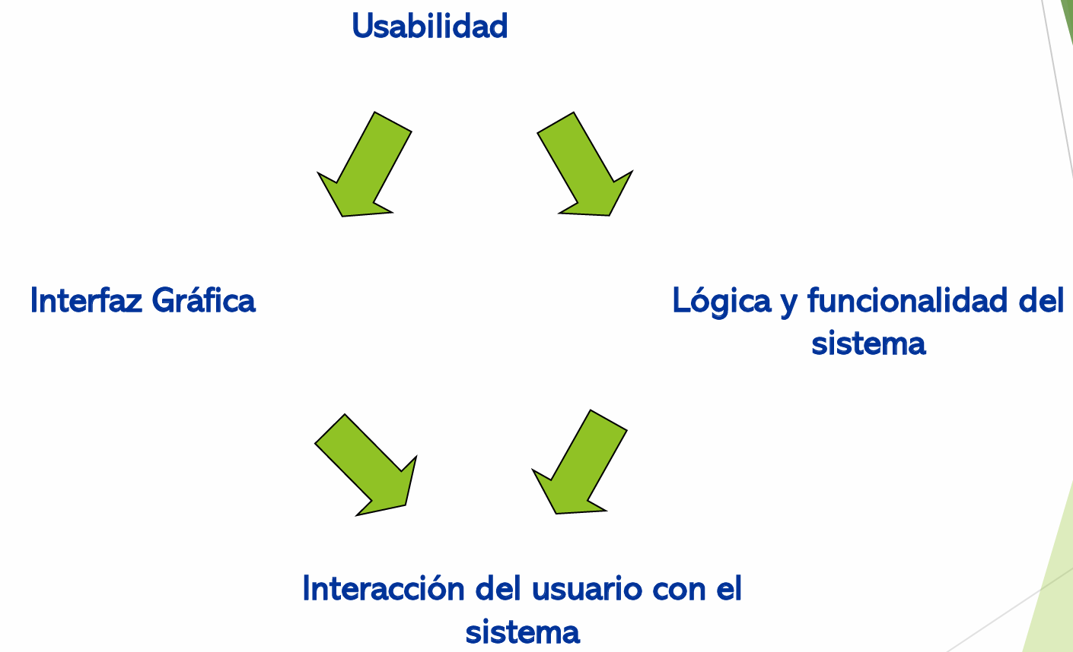

**ATRIBUTOS DE USABILIDAD**

Para hacer medible la usabilidad debe descomponerse en los siguientes atributos:

1. **Facilidad de aprendizaje**: Se mide por el tiempo empleado con el sistema hasta ser capaz de realizar las tareas en menos de un tiempo dado. Se delimita un tiempo máximo y un tiempo optimo.
2. **Eficiencia**: Mide eficiencia del usuario, el número de transacciones por unidad de tiempo que el usuario puede realizar usando el sistema. Se busca la máxima velocidad de realización de tareas del usuario. Se delimita un número máximo y un numero optimo.
3. **Recuerdo en el tiempo**: Refleja el recuerdo acerca de cómo funciona el sistema, para usuarios intermitentes, tras un periodo de no utilización.
4. **Tasa de errores**: Mide el número de errores cometidos por el usuario mientras utiliza el sistema.
5. **Satisfacción**: Mide la satisfacción subjetiva que el usuario tiene sobre el sistema. Se utilizan cuestionarios y test.

**INGENIERÍA DE USABILIDAD VS INGENIERÍA DEL SOFTWARE**

**Ingeniería del Software**: Tiende a centrar el desarrollo en la elegancia de los algoritmos diseñados, el rendimiento a bajo nivel o la facilidad de mantenimiento, que pueden perjudicar la usabilidad del sistema.

**Ingeniería de Usabilidad**: Debe ser integrada en la planificación y gestión de proyectos.

**TENDENCIAS Y SOLUCIONES**

Integrar las actividades y técnicas de usabilidad en el proceso de desarrollo.

Actividades de desarrollo afectadas por la usabilidad en un proceso genérico.

* Análisis de Usuarios.
* Diseño de Interacción.
* Evaluación de Usabilidad.

**ANÁLISIS DE USUARIOS**

Estas actividades de usabilidad no son independientes del resto de las actividades de análisis.

1. Educción de Requisitos
2. Análisis de Requisitos
   1. Desarrollo del Concepto del Producto: Esbozar el producto y comunicar el concepto del mismo.
   2. Comprensión del Problema.
   3. Modelado para la Especificación del Contexto de Uso: comprender y registrar las implicaciones relativas al contexto de uso.
3. Especificación de Requisitos.
4. Validación de Requisitos.

**DISEÑO DE LA INTERACCIÓN**

Estas actividades de usabilidad son independientes del resto de actividades de diseño. Pueden desarrollarse en paralelo.

1. Diseño de la Interacción.
   1. Diseño conceptual de uso.
   2. Diseño detallado de la Interacción.
   3. Diseño de la Interfaz de Usuario.
2. Diseño de la Ayuda.

**EVALUACIÓN DE LA USABILIDAD**

Estas actividades son puramente de usabilidad e independientes del resto de actividades de desarrollo.

1. Evaluación por expertos.
2. Test de Usabilidad.
3. Estudios de Seguimiento de Equipos instalados.

**ANÁLISIS DE USUARIOS**

* Identificar Grupo de usuarios.
* Características de Usuarios.

**PASOS**

1. Describir toda la información sobre los usuarios.
2. Plasmar todas las ideas preconcebidas sobre los usuarios.
3. ¿Cuáles son las interacciones actuales del usuario con productos o servicios similares?
4. ¿Cuáles son los objetivos que tienen que poder alcanzar los usuarios?
5. ¿Qué tareas realizara a partir del uso de este espacio?

**TÉCNICAS**

|  |  |
| --- | --- |
| **Fases de Análisis de Usuarios** | **Técnicas** |
| **Especificar el contexto de uso** | Análisis de Contexto de Uso |
| Análisis de Tareas |
| Entrevistas Estructuradas / Semiestructuradas |
| Observación de usuario no participante |
| Encuestas / Cuestionarios |
| Focus group |
| **Especificar los requerimientos del usuario** | Identificación de Usuarios finales |
| Personas |
| Escenarios |
| Análisis del sistema original |
| Análisis de la competencia |

**DISEÑO CENTRADO EN EL USUARIO - DCU**

Es una metodología de diseño que coloca a las necesidades, deseos y limitaciones de los usuarios en el centro del proceso de diseño de productos.

En lugar de centrarse en las preferencias del diseñador o en las capacidades técnicas, el DCU busca crear soluciones que sean intuitivas, accesibles y útiles para las personas que las utilizaran.

Se basa en la comprensión profunda de los usuarios y sus contextos. Esto implica investigar sus necesidades, deseos, motivaciones y limitaciones a través de diversas técnicas, como encuestas, entrevistas, pruebas de usabilidad y análisis de comportamiento.

**FORMA EN LA QUE EL USUARIO INTERACTÚA EN LAS DISTINTAS FASES DEL DCU**

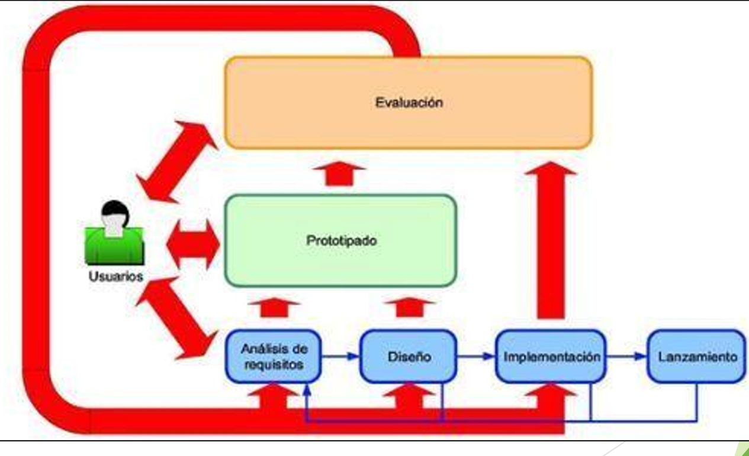

**INVESTIGACIÓN / ANÁLISIS**

En esta etapa se identifica a los usuarios directos del producto y cuál es el objetivo que lo llevara a utilizar el mismo. Acá se toma en cuenta el usuario y las tareas a cumplirse.

Se pueden aplicar técnicas de Análisis heurístico, Benchmarking (estudio de mercado), Entrevistas (Usuarios), Card Sorting (Usuarios), Mapa de navegación, Arquitectura de información, Análisis de usuarios y análisis de tareas.

**DISEÑO / PROTOTIPO**

En la etapa de diseño comienza la búsqueda de soluciones factibles y viables. Para lograr esto, y tras estudiar a los usuarios, se inicia el proceso para desarrollar un concepto que permita distribuir los contenidos en las secciones del producto (navegación). Luego se procede a crear un prototipo (wireframe) que consiste en un esqueleto para el contenido, donde se colocara el diseño (visual) luego de haber distribuido el contenido.

El diseño de la Interacción de la aplicación, tanto funcional como gráfico, debe responder a las características definidas en el proceso de análisis.

* **Diseño Conceptual**: Es la definición de la arquitectura de INFORMACIÓN de la aplicación, el esquema de organización y navegación por los contenidos. Determina que relaciones se establecen entre los diferentes apartados, así como las posibilidades de desplazamiento entre ellos y entre las diferentes pantallas o páginas.
* **Diseño de Contenidos**: La redacción de los contenidos debe tener en cuenta las posibilidades de interactividad y las limitaciones de la lectura en pantalla. Tiene como características:
  + Brevedad.
  + Lectura en diagonal.
  + Lenguaje estructurado.
  + Fragmentación.
  + Títulos de páginas.
  + Legibilidad.
* **Diseño Visual**: Se definen las características graficas de la interfaz, teniendo en cuenta la información reunida en las fases de análisis, modelado del usuario y diseño conceptual.
  1. Análisis del libro de estilo o de los determinantes gráficos aportados por el cliente.
  2. Documentación gráfica.
  3. Diseño de la retícula.
  4. Elección de la gama cromática.
  5. Elección de la tipografía.
  6. Generación de los principales elementos del diseño.
  7. Generación de los elementos secundarios.

**Técnicas Diseño**

* Diseño Conceptual del sistema (Interacción - UX)
* Diseño de la parte visual de la interacción (Interfaces - UI)

**Técnicas Prototipado**

* Prototipado ágil (Desechable)
* Baja fidelidad (Maquetas)
* Alta fidelidad (Evolutivo)
* Diseño grafico
* Diseño piloto (Prueba limitada)

**EVALUACIÓN**

En esta etapa la prueba con usuarios reales es importante para obtener los primeros comentarios y entrar en un proceso de mejora del producto. Por eso se realiza un testeo con ellos, para encontrar ciertos procesos que no funcionan o que no comprenden con facilidad. Si es así, se regresa al paso anterior para realizar mejoras y luego al proceso de evaluación cuantas veces sean necesarias, hasta lograr una versión que sea aceptada por el usuario.

Se pueden aplicar técnicas como:

* Paseo cognitivo
* Análisis de tareas
* Test de usuario
* Eye Tracking
* Mouse Tracking
* Evaluación heurística
* Focus group.

**IMPLEMENTACIÓN**

Una vez aprobado el producto se procede al lanzamiento y publicación, para que comience a ser utilizado por el universo de usuarios planteados.

Los prototipos implementados pueden ser: Maquetas, Desechables o Evolutivos.

Se puede aplicar la técnica Piloto Público.

**MONITORIZACIÓN**

En esta etapa se realiza el proceso de mejoras, ya sea para entendimiento del usuario, o para manejarse competitivo el producto frente al mercado o para agregar nuevas funciones.

En ese caso para iniciar las mejoras se regresa al paso de Diseño / Prototipo y el proceso inicia una vez más.

Se pueden aplicar técnicas definidas en el metodo Lean Startup.

**UI / UX - CUSTOMER EXPERIENCE / USER EXPERIENCE**

La experiencia de usuario (UX) se centra en la interacción del usuario con un producto o servicio específico, mientras que la experiencia del cliente (CX) abarca la experiencia general del cliente con la marca.

* UX: Todos los aspectos de la interacción del usuario final con la empresa, sus servicios y sus productos.
* CX: Como los clientes perciben sus interacciones con su empresa.

|  |  |  |
| --- | --- | --- |
|  | User Experience (UX) | Customer Experience (CX) |
| Conocimientos | Informática, diseño | Marketing |
| Responsables | Se centran en la usabilidad | Se centran en aumentar los ingresos a través de la publicidad, mejorar el servicio al cliente y crear una marca más sólida. |
| Industrias | Es utilizado para productos digitales. | Es utilizado en industrias relacionadas con servicios como servicios informáticos o comercio minorista, donde se implementan ideas como el mapeo de servicios y esquemas de fidelización de clientes. |
| Foco | Interacción con un producto o servicio especifico | Experiencia general del cliente con la marca |
| Scope | Se centra en un único canal, como una web o una app | Toma en cuenta la experiencia completa del cliente con la marca, desde el reconocimiento hasta la posventa. |
| Relationship | Se centra en el usuario final, es decir, la persona que utiliza el producto o servicio | Se concentra en el cliente. |
| Evaluación | Se evalúa a partir de diversas técnicas para conocer muy bien a grupos pequeños de personas. | Se evalúa a partir de encuestas a grandes cantidades de personas para ver que piensan sobre un producto o servicio. |

La UX es parte de la CX, pero no al revés.

Una buena experiencia del cliente puede lograr que sea fiel a la marca y la experiencia de usuario asegurara la satisfacción con los productos o servicios de la empresa.

**Interacción Humano-Computadora**

Surge de la necesidad de comprender como los usuarios interactúan con las computadoras y cómo es posible mejorar esa interacción para hacerla más efectiva y satisfactoria.

Si bien existen diferencias entre CX y UX, las dos disciplinas se acercan cada vez más a medida que la tecnología se integra más a la cotidiana.

La Ingeniería Informática debe considerar todo el ecosistema del cliente y no solo la aplicación o el sitio web en el que está trabajando considerando un “Gerente de Experiencia” en lugar de pensar únicamente en el usuario.

**DISEÑO Y USABILIDAD**

Descomponer atributos abstractos de Usabilidad (aprendizaje, eficiencia, fiabilidad, satisfacción) en conceptos cercanos a la solución software: Propiedades y Patrones.

Atributos de Usabilidad 🡨 Propiedades de Usabilidad 🡨 Patrones de Usabilidad

**PATRONES**

Un patrón de diseño es una descripción de las clases y de los objetos que trabajan conjuntamente para resolver un problema, que se ha obtenido a partir de un uso en otras aplicaciones diferentes.

Al patrón de Usabilidad se le incorpora el patrón arquitectónico que determina como se incorpora el patrón de usabilidad en una arquitectura software.

Atributos de Usabilidad 🡨 Propiedades de Usabilidad 🡨 Patrones de Usabilidad 🡨 Patrones Arquitectónicos

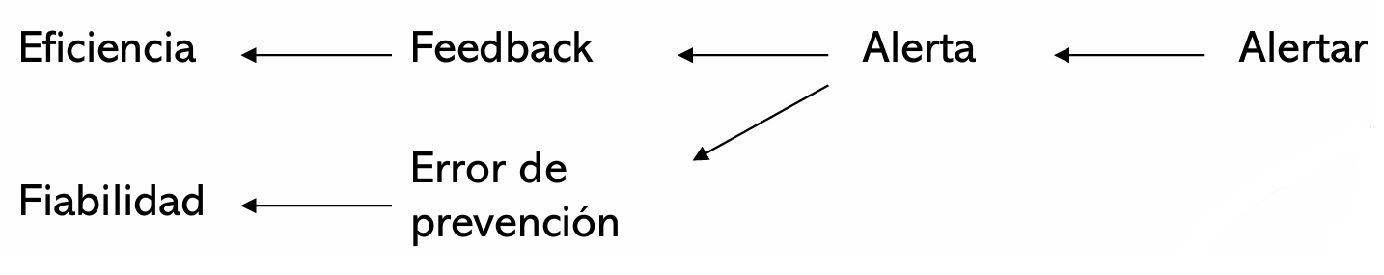

**PATRONES DE USABILIDAD**

El Patrón arquitectónico determinará como se incorpora el patrón de usabilidad en una arquitectura determinada.

El patrón arquitectónico es el último eslabón en la cadena atributo, propiedad, patrón de usabilidad y conecta la usabilidad del software con la arquitectura de este.

Pueden utilizarse con independencia de la evaluación de la arquitectura, ya que proporcionan soluciones de diseño para ciertos requisitos.

Queda por definir:

* Como seleccionar un patrón arquitectónico a partir de los atributos de usabilidad.
* Como determinar el impacto de este sobre otros atributos de calidad.
* Como utilizar un patrón arquitectónico para su incorporación a un diseño determinado.

**EVALUACIÓN USABILIDAD**

Es la recopilación y análisis de datos sobre las experiencias de los usuarios o de los potenciales usuarios, al interactuar con artefactos de diseño, como lo son bocetos, maquetas, prototipo, aplicación, sistema informático o un componente de un sistema.

La evaluación se centra en:

* **La usabilidad**: Que tan fácil es aprender y usar.
* **Experiencia de los usuarios**: Al interactuar con el artefacto que tan satisfactoria, agradable o motivadora es la interacción.

Incorporar la evaluación de la usabilidad en las distintas fases del desarrollo de software es posible, pero su integración en las etapas iniciales se vuelve particularmente crucial.

Actuar tempranamente en el proceso de desarrollo permite identificar y corregir posibles problemas de usabilidad, evitando costos significativos y esfuerzos adicionales en fases posteriores.

Sin embargo, el 5% de las evaluaciones de usabilidad se llevan a cabo a nivel de especificación de requisitos; alrededor del 27% de los estudios describen evaluaciones realizadas utilizando los artefactos intermedios; mientras que la mayoría, un 68% se realizan a nivel de implementación de la aplicación.

**MÉTODOS DE EVALUACIÓN**

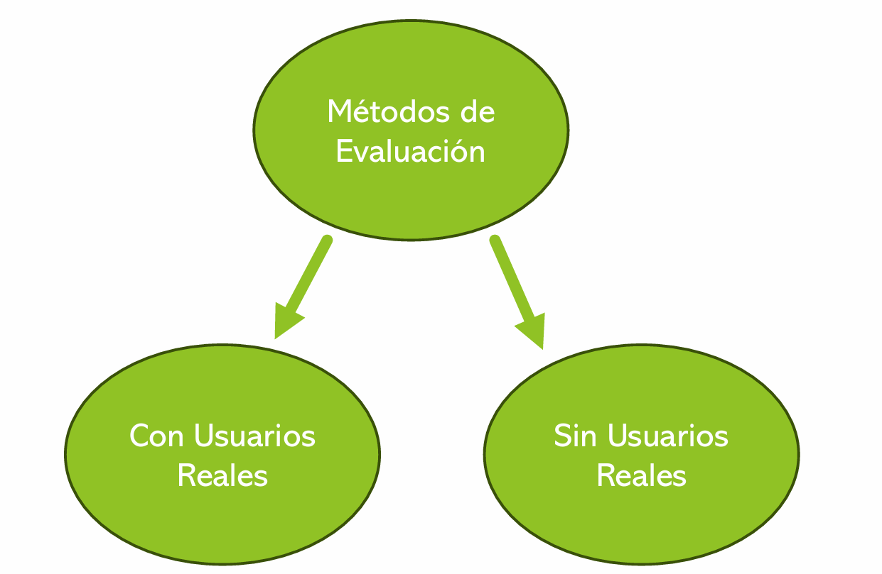

La elección de un metodo u otro depende básicamente de tres factores:

1. El presupuesto reservado a la evaluación.
2. La adecuación al tipo de proyecto.
3. Las limitaciones de calendario.

**PASEO COGNITIVO (COGNITIVE WALKTHROUGH)**

* Puede ser realizado en cualquier fase del diseño utilizando un prototipo, un borrado o el producto final.
* Teniendo en cuenta los objetivos de los usuarios, los evaluadores reúnen un grupo de tareas significativas y las descomponen en los pasos necesarios para realizarlas. A continuación, se ejecuta cada tarea, analizando si puede resultar difícil para el usuario identificar y utilizar el elemento de la interfaz más adecuado para su objetivo y si la respuesta que devuelve el sistema es lo suficientemente clara.
* El paseo cognitivo tiene en cuenta los factores que intervienen en el proceso mental de toma de decisiones por parte del usuario, así como la memoria de trabajo y la habilidad para razonar.
* Este metodo es muy adecuado para comprobar la usabilidad de un sistema orientado a usuarios con poca o ninguna experiencia, que operan de modo exploratorio para aprender a utilizar la aplicación.

**TEST CON USUARIOS:** Este es el metodo más utilizado cuando se quieren conocer los problemas de usabilidad con los que puede encontrarse el usuario final. Se basa en la observación de los usuarios mientras ejecutan unas tareas representativas. La repetición del test con varios usuarios permite descubrir que aspectos del diseño necesitan mejorarse.

**ANÁLISIS DE TAREAS**

* Este metodo evalúa como las personas consiguen los objetivos con el software.
* Mediante la observación y entrevistas con los usuarios, un analista determina el conjunto de objetivos de los usuarios previstos. A continuación, se definen las tareas que permiten conseguirlos y se ordenan de acuerdo con la importancia del objetivo y la frecuencia de ejecución de la tarea.
* Las tareas prioritarias se descomponen en pasos individuales. El nivel de descomposición puede variar dependiendo del sistema evaluado. A continuación, el análisis sugiere como puede realizarse la tarea con más eficacia o propone nuevas tareas que puedan alcanzar más efectivamente los objetivos.
* En análisis de realiza siempre desde la perspectiva del usuario final.

**GRUPOS FOCALES (FOCUS GROUPS)**

* Este metodo es muy adecuado para obtener opiniones de los usuarios y comprobar las reacciones iniciales a un diseño; también resulta muy eficiente para detectar en qué medida el diseño difiere las expectativas de los usuarios.
* Es un metodo de bajo costo; aunque la dirección de un grupo focal puede ser complicada, permite sacar a la luz cuestiones excepcionales, que en un análisis de tareas no serían descubiertas. Par contrastar resultados, se recomienda evaluar al menos dos grupos por proyecto.
* El director del focus group redacta los comentarios e impresiones de los grupos y sugiere las cuestiones que se deben mejorar.

**EYE TRACKING**

* Es el seguimiento ocular que se realiza sobre un usuario y mide los movimientos oculares para determinar donde está mirando una persona, que está mirando y durante cuánto tiempo presta atención a un lugar en particular.
* Los expertos se centran especialmente en las tareas que puedan resultar problemáticas para los usuarios.
* Se aplica especialmente en la evaluación de sitios web.

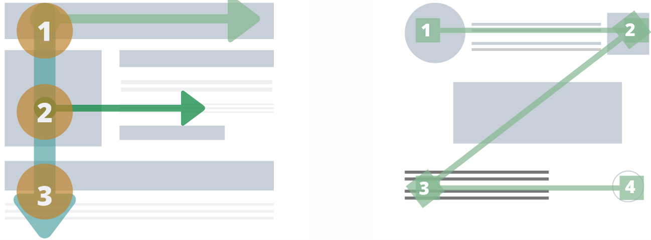

Patrones de Diseño

**MOUSE TRACKING**

* Es el seguimiento de las acciones con el mouse o teclado que registra los movimientos del cursor de un usuario para, de esta forma, analizar y evaluar de qué modo navega por una página web o aplicación.
* Este proceso requiere el uso de un software de seguimiento, el cual rastrea como se mueve el mouse por la pantalla, en qué punto el o la persona de desplaza hacia abajo, el orden de la secuencia de estos movimientos o en que áreas se realizan los clics.
* Para evaluar la información se generan informes y métricas como:
  + Mapas de calor.
  + Mapas de desplazamiento.
  + Mapas de cliqueo.

**INSPECCIÓN DE LA USABILIDAD**

* Las inspecciones son siempre llevadas a cabo por expertos en usabilidad a partir de una serie de premisas o guías que derivan de estudios en interacción hombre-ordenador, ergonomía, diseño gráfico, diseño de información y psicología cognitiva.
* Los expertos se centran especialmente en las áreas que puedan resultar problemáticas para los usuarios. El metodo de inspección más utilizado en la evaluación de sistemas interactivos es el de la evaluación heurística.

**EVALUACIÓN HEURÍSTICA**

* La evaluación heurística es un metodo de inspección, es decir, es realizara por un grupo de expertos en usabilidad, que examinan la interfaz y determinan el grado de cumplimiento de los principios de usabilidad (o heurísticas).
* Una heurística es un conjunto de reglas simples que pueden explicar los procesos de: toma de decisiones, emisión de juicios, y la solución de problemas, cuando estos son complejos o no se cuenta con la información completa sobre los mismos.

**HEURÍSTICAS - PRINCIPIOS DE USABILIDAD**

1. **Visibilidad del estado del sistema**: El sistema debe mantener siempre informado al usuario o de lo que está ocurriendo y proporcionarle respuesta en un tiempo razonable.
2. **Consistencia entre el sistema y el mundo real**: El sistema debe utilizar el lenguaje del usuario, con expresiones que le resulten familiares. La información debe aparecer en un orden lógico.
3. **Control del usuario**: El usuario debe disponer de la capacidad de abandonar en cualquier momento una situación indeseada o accidental. Asimismo, debe disponer de la capacidad de deshacer o repetir una accion.
4. **Consistencia y estándares**: El lenguaje utilizado debe ser coherente con las convenciones del sistema operativo.
5. **Prevención de errores**: Es importante prevenir la existencia de errores. Si, a pesar de todo, deben aparecer mensaje de error, estos tienen que contener opciones de confirmación antes de ejecutar las acciones de corrección.
6. **Es mejor reconocer que recordar**: Para que el usuario no se vea obligado a memorizar continuamente detalles de la navegación, los objetos, acciones y opciones deben estar a la vista. El usuario no tiene que recordar información de una parte de una ventana de dialogo a la siguiente. Las instrucciones de uso o la ayuda del sistema deben estar a la vista o ser fácilmente accesibles.
7. **Flexibilidad y eficiencia de uso**: El sistema debe estar preparado para satisfacer tanto a los usuarios novatos como a los experimentados. Para estos, resulta muy recomendable incorporar atajos de teclado, que permiten acelerar el proceso de interacción. Los usuarios deben poder configurar sus propios atajos de teclado para acciones frecuentes.
8. **Diseño practico y sencillo**: Las pantallas o paginas no deben contener información innecesaria o irrelevante, ya que distrae al usuario y entorpece la navegación. Si aun así es necesario incluir información auxiliar, esta puede colocarse en páginas distintas, accesibles a través de enlaces.
9. **El usuario debe disponer de ayuda para reconocer, diagnosticar y deshacer errores**. Los mensajes de error deben presentarse con un lenguaje sencillo, indicando el problema de manera precisa, y sugerir las posibles soluciones.
10. **Ayuda y documentación**: Aunque es mucho mejor que el usuario pueda navegar sin ayuda, la complejidad de un sistema puede recomendar incluir documentación de ayuda. Esta documentación debe ser fácil de encontrar, centrarse en la tarea del usuario, enumerar claramente los pasos que deben llevarse a cabo y no ser extensa.

**PASOS DE LA EVALUACIÓN HEURÍSTICA**

1. Se explica al experto el modo de funcionamiento del sistema, y se le entrena en las funciones principales.
2. Se le informa acerca del dominio de aplicación y el experto revisa el sistema según la conformidad del mismo a guías de diseño.
3. Finalizada la revisión el experto elabora un informe con los problemas identificados y sugerencias de diseños alternativos (opcionalmente), el cual es entregado al equipo de desarrollo.

**HERRAMIENTAS PARA DISEÑO HCI**

**Figma**: Herramienta colaborativa para la generación de prototipos interactivos, principalmente basada en la web, con características off-line adicionales habilitadas por aplicaciones de escritorio en macOS y Windows. Cuenta con una serie de plugins (Add a Little magic to your files (figma.com) que permiten incorporar generadores de código, UI Toolkits, etc. Gratis y con licencia.

**Balsamiq**: Herramienta colaborativa de maquetas para crear Wireframes. Reproduce la experiencia de dibujar en una pizarra, pero utilizando la computadora. Permite diseñar sitios web, aplicaciones, paneles de control o contenido de manera rápida para generar y validar ideas. Permite integración con Jira. Gratis y con licencia.

**Justin Mind**: Herramienta de creación de prototipos y wireframing para de alta fidelidad de aplicaciones web y móviles. Es conocido por su capacidad para generar versiones realistas de un producto terminado, además de ofrecer funciones de colaboración, interacción y diseño. Gratis y con licencia.

**Proto.io**: Plataforma de creación de prototipos de aplicaciones. Permite crear prototipos para dispositivos móviles, y diversos dispositivos como una interfaz de pantalla de televisores inteligentes, interfaces de cámaras digitales, automóviles, aviones y consolas de juegos. Prueba gratis 15 días y licencia.

**HERRAMIENTAS PARA TEST USUARIOS**

**Maze**: Herramienta de pruebas de usabilidad y diseño UX que permite a los equipos validar ideas de manera rápida y recoger datos de usuarios reales. Ofrece un enfoque ágil y eficiente para iterar diseños y mejorar la experiencia del usuario mediante pruebas remotas y automáticas. Gratis y con licencia

**Useberry**: Es una plataforma que permite realizar pruebas remotas rápidas de prototipos de sitios web, lo que ayuda a los equipos a tomar decisiones fundamentadas y centradas en el usuario. Se integra con herramientas de diseño como Figma para poder hacer pruebas remotas. Gratis y con licencia.

**UserTesting**: Plataforma que permite a los clientes llevar a cabo test de usuario y a los testers hacer y grabar los test que realizan los clientes. Es con licencia, pero permite realizar una evaluación gratuita.

**WAVE (Web Accessibility Evaluation Tools)**: Herramienta automatizada para evaluar la accesibilidad de un sitio web. Se puede ejecutar desde la página o bajar un plugin para Chrome/Edge que te permite ejecutarla desde el mismo navegador.

**LEAN STARTUP - INTRODUCCIÓN**

Cada organización define su rol hacia afuera y hacia adentro de la forma dinámica. No existe una organización que define que se propone hacer, sin que se evalúe como organiza sus procesos internos.

**MODELO DE NEGOCIO**

Un modelo de negocio es el mecanismo por el cual una organización trata de generar ingresos.

Es un resumen de como una compañía planifica ofrece a sus clientes los productos/servicios que genera.

**Implica la definición de estrategia, tácticas y logística de implementación.**

**GESTIÓN DE PROYECTOS INFORMÁTICOS**

**Componentes / Niveles de la Organización**

* **Sistema Estratégico**: Formula objetivos y políticas generales y controla su realización.
* **Sistema Táctico**: Transforma los objetivos en directrices. Integra las actividades.
* **Sistema Operativo**: Realiza las operaciones.

**Niveles Organizacionales**

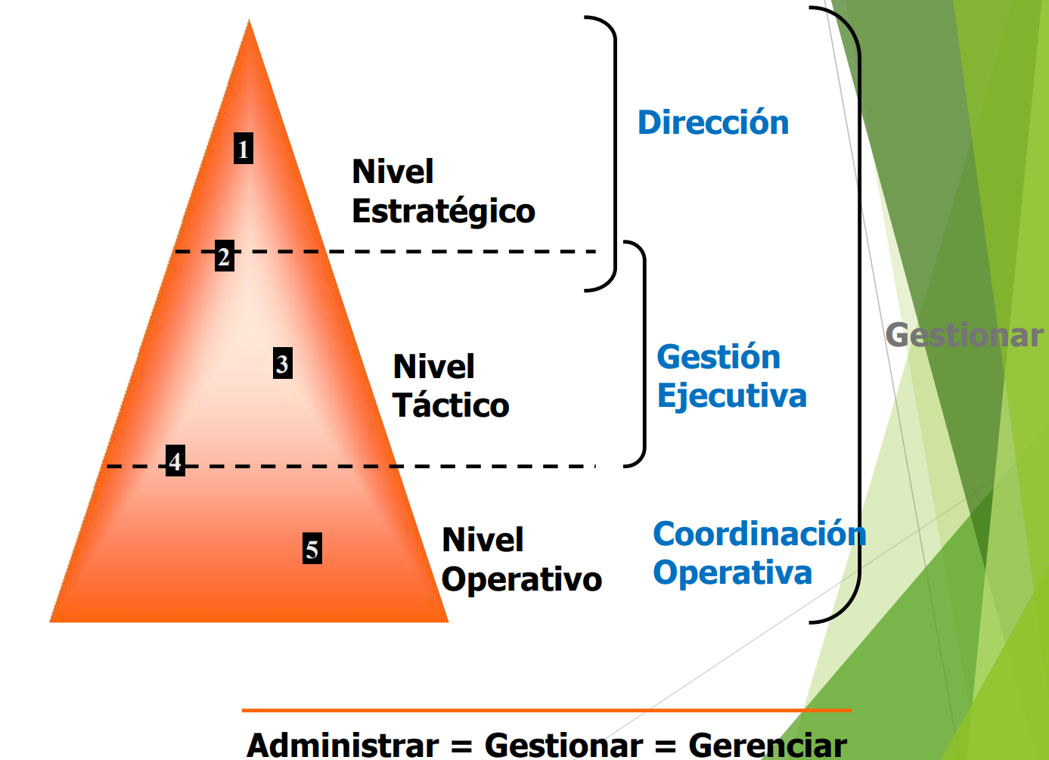

**Niveles Organizacionales - Proyectos Informáticos**

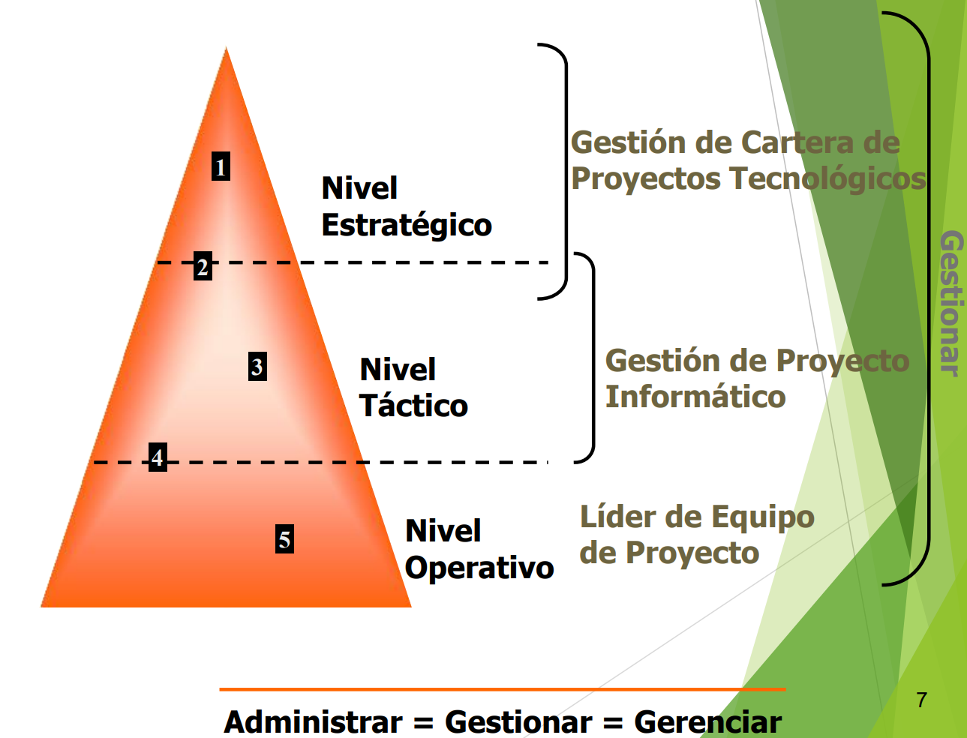

**Niveles Organizacionales - Modelos de Gestión**

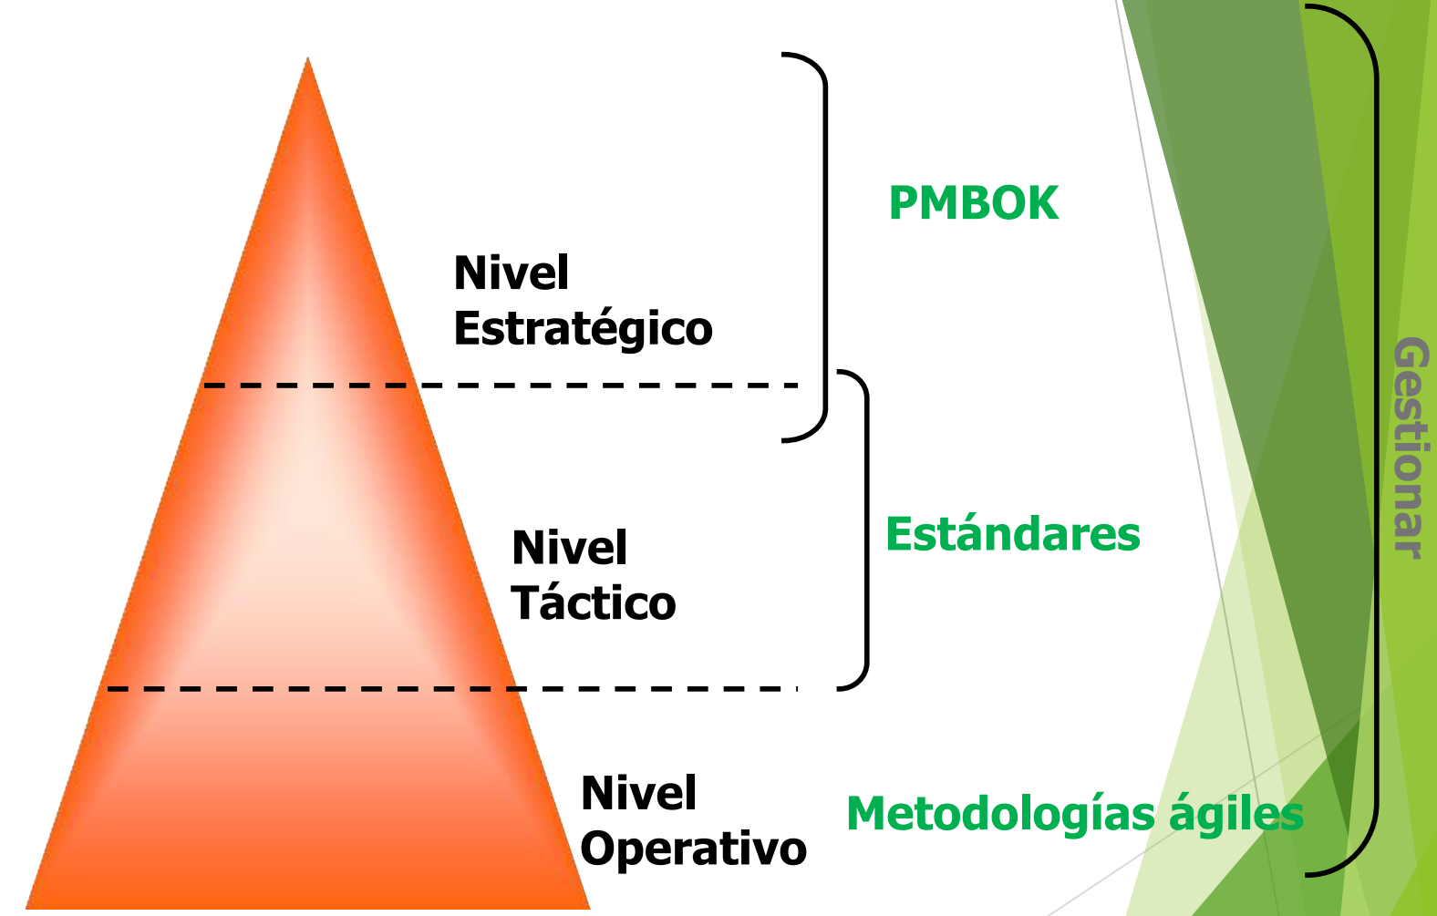

**LEAN STARTUP**

**Lean Manufactoring**

* Toyota.
* Elimina despilfarro.
* Incrementa eficiencia en todos los procesos.

**Startup:** Convertir ideas en productos.

Pensamiento Lean al proceso de Innovación.

Productos software con ciclo de vida **EVOLUTIVO**. El **PROYECTO** permite escalar a una **EMPRESA**.

**METODO LEAN STARTUP**

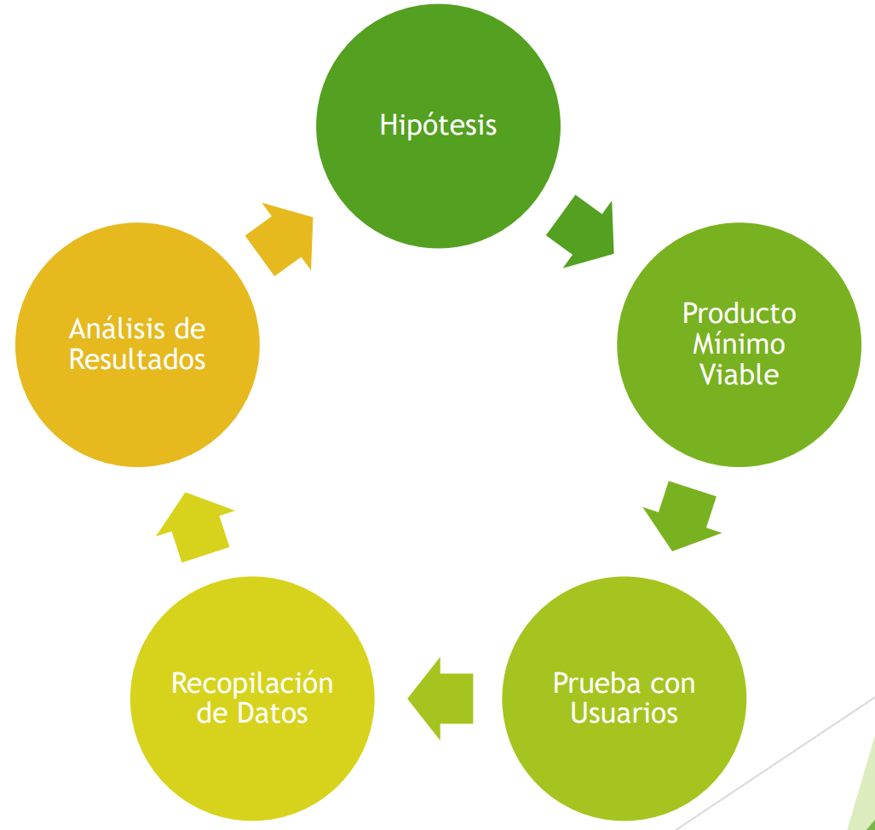

**5 PRINCIPIOS**

1. Los emprendedores están en todas partes.
2. El espíritu emprendedor es management.
3. **Aprendizaje Validado**: Es un metodo riguroso para mostrar hacia donde seguir dentro de un contexto de incertidumbre extrema. Es le proceso para demostrar empíricamente que un equipo ha descubierto información valiosa sobre posibilidades presentes y futuras del negocio.
4. Crear - Medir - Aprender.
5. Contabilidad de la innovación.

**VALOR VS DESPILFARRO**

* **Métodos Agiles**: Evita el despilfarro.
* **Lean**: Valor, algo que proporciona un beneficio al consumidor.
* **Startup**: No se sabe quién será el consumidor y por lo tanto que es lo valioso para ese consumidor.

**HIPÓTESIS**

Empezar pequeño

* Hipótesis de Valor (Creación de Valor).
* Hipótesis de Crecimiento.
* Desglósalo: Descomponer la gran visión (P.M.V). Forma más rápida de recibir feedback con menor esfuerzo.

**UN EXPERIMENTO ES UN PRODUCTO**

* ¿Los consumidores reconocen que tienen el problema que intentamos solucionar?
* Si hubiera una solución, ¿La comprarían?
* ¿Nos la comprarían a nosotros?
* ¿Podemos crear una solución para este problema?

Por lo general pensamos en el orden inverso.

**DIRIGIR**

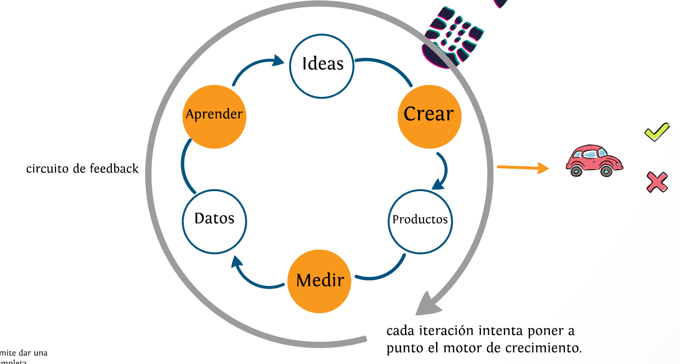

*PMV permite dar una vuelta completa.*

**PRODUCTO MINIMO VIABLE**

Regla: Elimina cualquier elemento, proceso que no contribuya al aprendizaje que estas buscando.

Un producto minimo viable (PMV) es “la versión de un nuevo producto que permite a un equipo recoger con el minimo esfuerzo la máxima cantidad de conocimiento validado acerca de los usuarios.”

El objetivo de un PMV es evaluar las hipótesis fundamentales de un negocio (o “actos de fe”) y ayudar a los emprendedores a comenzar el proceso de aprendizaje lo más rapido posible.

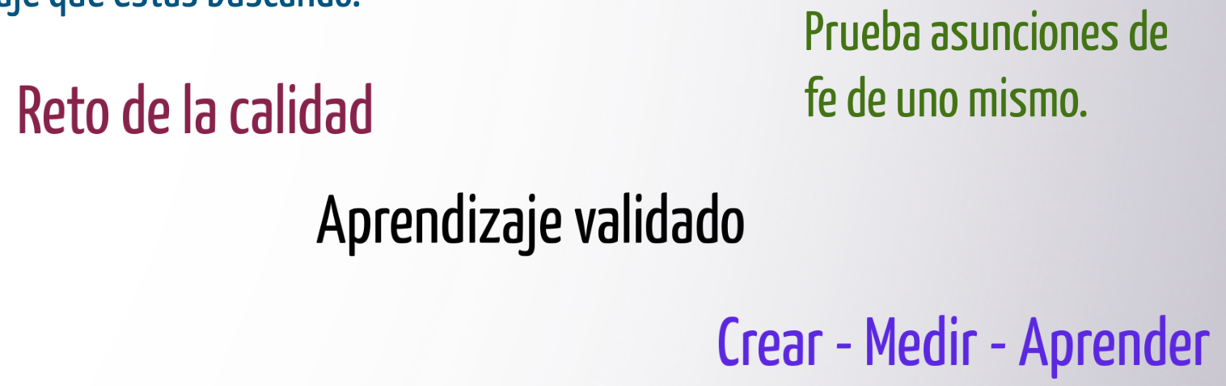

**MEDIR**

1. Medir donde está en el momento actual, afrontando la dura verdad.
2. Diseñar experimentos para descubrir cómo hacer avanzar las cifras reales hacia el ideal reflejado en su plan de negocio.

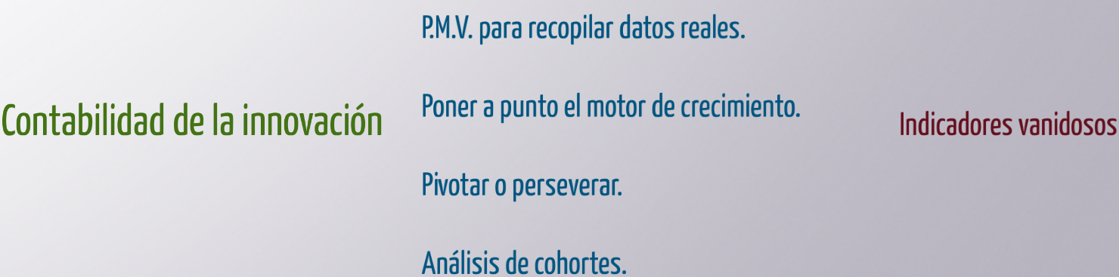

**PRUEBA DE USUARIOS**

* Caracterizar usuarios
* Seleccionar métricas
* Indicador vanidoso

**RECOPILACIÓN DE DATOS**

* Usuarios
* Métricas seleccionadas
* Valores esperables
* Indicador vanidoso

**ANÁLISIS DE RESULTADOS**

* Resultados cuantitativos y cualitativos.
* Aprendizaje Validado.

**CONSTRUCCIÓN DE SOFTWARE**

**Chaos Report**

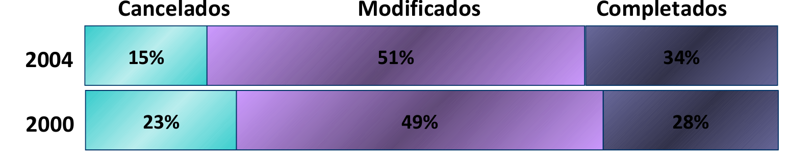

* **Causas principales**
  + Falta de compromiso de los usuarios
  + Requerimientos muy cambiantes
* **Exceso en costo promedio**: 45%
* **Exceso en tiempo**: 63%
* **Funcionalidad entregada promedio**: 67%
* **Ingeniería de la producción de software ¿Por qué ingeniería?**
  + Restricciones sociales
  + Económicas
  + Técnicas
* El software es información empaquetada en un formato muy especial.
* El software es fruto del conocimiento que tiene el hombre del mundo a su alrededor.
* Características del software (Brooks)
  + Complejo
  + Intangible
  + Adecuado al uso humano
  + Cambiante
* No Silver Bullet

**MANIFIESTO ÁGIL**

* Individuos e interacciones sobre procesos y herramientas.
* Software funcionando (Valor) sobre documentación completa.
* Colaboración con el cliente sobre negociación de contratos.
* Responder al cambio sobre seguir un plan.

Asignamos valor a ambos términos, pero priorizamos el de la izquierda.

**CONSTRUCCIÓN CON ARTE**

* Dos tipos de problema de ingeniería
  + Conocidos
  + Radicalmente novedosos
* El software parece estar casi siempre en la segunda categoría.
* Construcción con Arte (Arful Making)
  + Gran innovación.
  + Bajos costos de iteracion.
  + Bajos costos de reconfiguración.
* Cuatro cualidades de la construcción con arte.
  + Liberación (Release): Control mediante liberación para que todos den lo mejor de sí (Lapicera).
  + Ensemble: Equipo que trabaja como un conjunto armónico.
  + Colaboración: Reconcebir ideas por sobre la solución de compromiso.
  + Juego / Obra (Play): Tanto el producto como el equipo que lo produce.

**LA ESTRUCTURA DE SCRUM**

**Equipo**

* Autoorganizados.
* Habilidades antes que roles.
* Multi funcionales.
* Responsables solidarios por el producto.
* Ubicados en un mismo espacio.

**Responsable del producto (Producto Owner - PO)**

* Vision del negocio.
* Responsable por el retorno de inversión.
* Integrado al equipo.
* Ubicado cerca del equipo (XP)

**Facilitador (Scrum Master)**

* Líder servil (No controla, libera)
* Ayuda a mantener el foco.
* No forma parte del equipo.
* Debe tender a ser invisible.
* Responsable de quitar obstáculos.
* Encargado de ayudar al equipo a desarrollar su potencial al máximo.
* Ayuda al equipo a desplazarse de su punto de confort.

**CEREMONIAS**

**ITERACIONES CORTAS (SPRINTS)**

* Duración fija
* Aumentan los puntos de control
* Mejores para manejar riesgos

**PLANIFICACIÓN ESTRATÉGICA**

* Equipo completo (con PO)
* Redefinir prioridades.
* Foco en el próximo sprint.

**PLANIFICACIÓN TÁCTICA**

* Equipo de desarrollo.
* Reestimar y definir compromiso.
* Determinar tareas.

**REUNIÓN DIARIA**

Tres preguntas sobre el compromiso

* ¿Qué hice ayer?
* ¿Qué me comprometo a hacer hoy?
* ¿Qué obstáculos encontré (Plantear, no resolver)?

**REVISIÓN**

* Mostrar el producto
* El responsable del producto debería usarlo.
* La calidad es digna de producción.
* No es una demo.

**RETROSPECTIVA**

* Oportunidad para mejorar.
* ¿Qué hicimos bien y que mal?
* ¿Por qué paso algo? (Causa raíz)
* Elegir lo más importante para mejorar en el próximo sprint.

**HERRAMIENTAS**

**LISTA DE REQUERIMIENTOS (PRODUCTO BACKLOG)**

* Descripcion del producto.
* No especificado en detalle.
* Recordatorios de una conversación pendiente.
* Priorizado.
* Estimado.

**GRAFICA DE AVANCE DE PROYECTO**

* Describe la velocidad de avance.
* Permite estimar la fecha de finalización.
* Similar al Earned Value.
* La métrica es puntos estimación acumulados.

**TABLERO (SCRUM BOARD)**

* Radiador de información.
* Estado del proyecto.
* Visible para todos.
* En el espacio del equipo.

**PREGUNTAS DE PARCIAL**

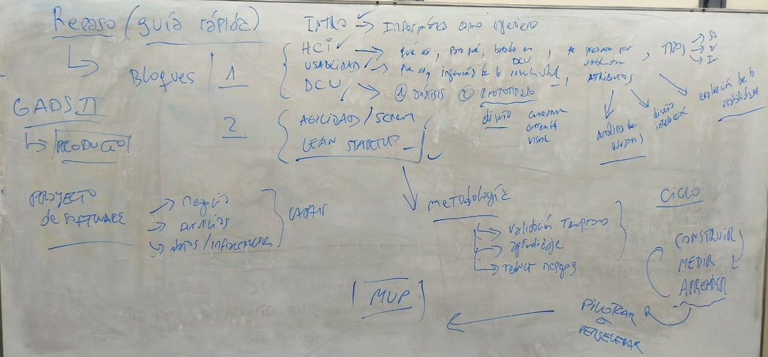

**Introducción**

**1 - Informática como ingeniería**

La informática construye instrumentos que imitan, aumentan, facilitan o sustituyen tareas psíquicas del ser humano cada vez más complejas.

* Cálculo matemático.
* Almacenamiento y manejo de datos.
* Realización de algoritmos.
* Almacenamiento y manejo de información.
* Ejecución de tareas inteligentes.
* Aprendizaje automático.

La ingeniería proporciona soluciones mediante el análisis del problema y posterior diseño de artefactos.

**2 - Diferencia entre usuario y cliente**

**3 - Ingeniería del producto vs Ingeniería del proceso**

* La ingeniería de producto especifica las características técnicas de los productos que construye.
* La ingeniería de procesos define las especificaciones de las actividades del proceso productivo en el campo de aplicación correspondiente.

**4 - Definición de Proyecto Software**

* Compras o adquisiciones
* Desarrollos propios
* Ingeniería inversa (copia)
* Transferencia desde Sistemas Nacionales o Internacionales
* Estrategias de integración

**5 - ¿Cuáles son las capas de un Proyecto Software?**

* Negocio: Servicios de Negocio y Procesos de Negocio.
* Servicio: Soporte (Servicio de Soporte)
* Datos
  + Aplicación: Componente de la aplicación.
  + Procesos de soporte.
  + Interfaz.
  + Infraestructura: Base de datos, instalación de software, sistema lógico, dispositivo de almacenamiento, sistema físico, dispositivo de red.
  + Entorno: Instalaciones.

**HCI**

**1 - ¿Qué es la Interacción Humano-Computadora?**

La interacción Humano-Computadora conocida como HCI, es un campo interdisciplinario que apunta al diseño, evaluación y desarrollo de sistemas informáticos interactivos que facilita la comunicación y la interacción entre los seres humanos y las computadoras.

**2 - ¿Para qué sirve la Interacción Humano-Computadora?**

Sirve para estudiar como los usuarios interactúan y se relacionan con los sistemas informáticos y como estos sistemas pueden diseñarse para ser mas eficaces, eficientes y satisfactorios para los usuarios.

**3 - ¿En qué se basa la Interacción Humano-Computadora?**

El principio de esta disciplina es el Diseño Centrado en el Usuario (DCU), que involucra a los usuarios en todas las etapas del proceso de diseño para garantizar que los sistemas se ajusten a sus necesidades y preferencias.

**4 - ¿Por qué se preocupa la Interacción Humano-Computadora?**

La HCI se preocupa por la usabilidad de los sistemas, es decir, la facilidad con la que los usuarios pueden aprender a utilizarlos, realizar tareas con ellos y recordar cómo utilizarlos en el futuro.

**5 - ¿Cuáles son los tipos de HCI?**

* **Social**: Forma en que las personas interactúan entre si a través de sistemas informáticos y plataformas digitales. Puede darse a través de la comunicación en linea, la colaboración en proyectos, el intercambio de información, la formación de comunidades virtuales y la participación en redes sociales. Abarca todos los aspectos de la comunicación y la relación humana que se llevan a cabo en entornos digitales. Esto incluye simples intercambios de mensajes de texto hasta complejas interacciones en entornos virtuales tridimensionales. Se efectúa a través de herramientas y plataformas como correo electrónico, mensajería instantánea, redes sociales, foros de discusión, juegos en linea, videoconferencias y entornos de realidad virtual, entre otros, que permiten a las personas conectarse, compartir información, colaborar en proyectos, expresar opiniones, formar relaciones y participar en actividades sociales en linea.
* **Natural**: Forma en la que los usuarios interactúan con sistemas informáticos de una manera que se asemeja a las interacciones que tienen en el mundo físico o con otros seres humanos. Busca que la comunicación entre humanos y computadoras sea mas intuitiva, fluida y similar a la comunicación entre personas. Este tipo de interacción se diseña para reconocer y responder a los comportamientos y señales humanas de manera intuitiva. Puede incluir gestos táctiles, como tocar y deslizar entre pantallas táctiles, gestos de voz, como hablar con sistemas de reconocimiento de voz, y gestos de movimiento, como el seguimiento de movimientos corporales en interfaces de realidad virtual.
* **Inmersiva**: Es la experiencia de los usuarios a sumergirse completamente en un entorno digital, sintiendo una sensación de estar físicamente presente y activamente participando en él. Busca crear una experiencia envolvente que absorba los sentidos y la atención del usuario, permitiéndole interactuar de manera más profunda y significativa con el entorno digital. Puede lograrse a través de una variedad de tecnologías y técnicas, como la realidad virtual (VR), la realidad aumentada (AR) y la realidad mixta (MR) que permiten a los usuarios explorar y manipular entornos digitales tridimensionales de una manera que simula la experiencia de estar presente físicamente en ese entorno.

**Usabilidad**

**1 - ¿Qué es la usabilidad?**

La usabilidad es el grado en el que un producto puede ser utilizado por usuarios específicos para conseguir objetivos específicos con efectividad, eficiencia y satisfacción en un determinado contexto de uso.

**2 - ¿Qué es la Ingeniería de la usabilidad?**

* Permite desarrollar un software que haga al usuario mas productivo, que el usuario perciba al sistema como una herramienta que lo ayuda a realizar sus tareas.
* Se aplica en todo el desarrollo y no al final del proceso.
* No son atributos de calidad que se prueban en un plan de aseguramiento de la Calidad.

Debe ser integrada en la planificación y gestión de proyectos.

**3 - Mencionar los Atributos de la Usabilidad**

* **Facilidad de Aprendizaje**: Se mide en el tiempo empleado con el sistema hasta ser capaz de realizar tareas en menos de un tiempo dado. Se delimita un tiempo máximo y un tiempo optimo.
* **Eficiencia**: Mide eficiencia del usuario, el numero de transacciones por unidad de tiempo que el usuario puede realizar usando el sistema. Se busca la máxima velocidad de realización de tareas del usuario. Se delimita un número máximo y un numero optimo.
* **Recuerdo en el tiempo**: Refleja el recuerdo acerca de como funciona el sistema, para usuarios intermitentes, tras un periodo de no utilización.
* **Tasa de errores**: Mide el numero de errores cometidos por el usuario mientras utiliza el sistema. Un alto nivel de usabilidad debe reflejarse en un bajo número de errores.
* **Satisfacción**: Mide la satisfacción subjetiva que el usuario tiene sobre el sistema. Se utilizan cuestionarios y test.

**4 - Mencionar actividades de desarrollo afectadas por la usabilidad**

* Análisis de Usuarios: Estas actividades de usabilidad **no son** independientes del resto de las actividades de análisis.
  + Educción de Requisitos.
  + Análisis de Requisitos.
    - Desarrollo del Concepto del Producto: Esbozar el producto y comunicar el concepto del mismo.
    - Comprensión del problema.
    - Modelado para la Especificación del Contexto de Uso: Comprender y registrar las implicaciones relativas al contexto de uso.
  + Especificación de Requisitos.
  + Validación de Requisitos.
* Diseño de la Interacción: Estas actividades de usabilidad **son** independientes del resto de actividades de diseño. Pueden desarrollarse en paralelo.
  + Diseño de la Interacción.
    - Diseño conceptual de uso.
    - Diseño detallado de la Interacción.
    - Diseño de la Interfaz de Usuario.
  + Diseño de la Ayuda.
* Evaluación de la Usabilidad: Estas actividades **son** puramente de usabilidad e independientes del resto de las actividades de desarrollo.
  + Evaluación con expertos.
  + Test de usabilidad.
  + Estudios de seguimiento de equipos instalados.

**DCU**

**1 - ¿Qué es Diseño Centrado en el Usuario?**

Es una metodología de diseño que coloca a las necesidades, deseos y limitaciones de los usuarios en el centro del proceso de diseño de productos. En lugar de centrarse en las preferencias del diseñador o en las capacidades técnicas, el DCU busca crear soluciones que sean intuitivas, accesibles y útiles para las personas que las utilizaran.

Se basa en la comprensión profunda de los usuarios y sus contextos. Esto implica investigar sus necesidades, deseos, motivaciones y limitaciones a través de diversas técnicas, como encuestas, entrevistas, pruebas de usabilidad, y análisis de comportamiento.

**2 - ¿Cuáles son las formas en la que el usuario interactúa en las distintas fases del DCU?**

* Investigación / Análisis: En esta etapa se identifica a los usuarios directos del producto y cuál es el objetivo que lo llevara a utilizar el mismo. Acá se toma en cuenta el usuario y las tareas a cumplirse. Se pueden aplicar técnicas como:
  + Análisis Heurístico
  + Benchmarking (Estudio de mercado)
  + Entrevistas (Usuarios)
  + Card Sorting (Usuarios)
  + Mapa de Navegación
  + Arquitectura de Información
  + Análisis de Usuario
  + Análisis de Tareas
* Diseño / Prototipo: En la etapa de diseño comienza la búsqueda de soluciones factibles y viables. Para lograr esto, y tras estudiar a los usuarios, se inicia el proceso para desarrollar un concepto que permita distribuir los contenidos en las secciones del producto (navegación). Luego se procede a crear un prototipo (wireframe) que consiste en un esqueleto para el contenido, donde se colocara el diseño (visual) luego de haber distribuido el contenido. El diseño de la interacción de la aplicación, tanto funcional como gráfico, debe responder a las características definidas en el proceso de análisis.
  + **Conceptual**: Es la definición de la arquitectura de información de la aplicación, el esquema de organización y navegación por lo contenidos. Determina que relaciones se establecen entre los diferentes apartados, así como las posibilidades de desplazamiento entre ellos y entre las diferentes pantallas o páginas.
  + **Contenidos**: La redacción de los contenidos debe tener en cuenta las posibilidades de interactividad y las limitaciones de la lectura en pantalla. Características:
    - Brevedad.
    - Lectura en diagonal.
    - Lenguaje estructurado.
    - Fragmentación.
    - Títulos de páginas.
    - Legibilidad.
  + **Visual**: Se definen las características graficas de la interfaz, teniendo en cuenta la información reunida en las fases de análisis, modelo del usuario y diseño conceptual.
    - Análisis del libro de estilo o de los determinantes gráficos aportados por el cliente.
    - Documentación grafica.
    - Diseño de la retícula.
    - Elección de la gama cromática.
    - Elección de la tipografía.
    - Generación de los principales elementos del diseño.
    - Generación de los elementos secundarios.

**3 - ¿Cuáles son las técnicas de prototipado?**

* Prototipado ágil (Desechable)
* Baja fidelidad (Maquetas)
* Alta fidelidad (Evolutivo)
* Diseño Grafico
* Diseño Piloto (Prueba limitada)

**Desing Thinking (Entre DCU y Lean Startup)**

**Lean Startup**

**1 - ¿En qué se basa Lean Startup?**

Se basa en:

**Lean Manufactoring**

* Toyota.
* Elimina despilfarro.
* Incrementa eficiencia en todos los procesos.

**Startup:** Convertir ideas en productos.

**2 - ¿Cuándo se aplica Lean Startup?**

Lean Startup se aplica en escenarios de incertidumbre extrema con el propósito de generar valor.

**3 - ¿Cuáles son las distintas metodologías?**

* Validación temprana.
* Aprendizaje continuo.
* Reducir riesgos.

**4 - ¿Cuál es el ciclo de Lean Startup?**

* Construir
* Medir
* Aprender

Este ciclo vuelve a comenzar nuevamente, pudiendo pivotear o preservar. El ciclo también forma parte de uno de los 5 principios de Lean Startup.



*PMV - MVP permite dar una vuelta completa.*

**5 - ¿Qué es el MVP?**

El producto minimo viable (PMV) es la versión de un producto nuevo que permite a un equipo recoger con el minimo esfuerzo la máxima cantidad de conocimiento validado acerca de los usuarios.

El objetivo de un MVP o PMV es evaluar las hipótesis fundamentales del negocio (o “actos de fe”) y ayudar a los emprendedores a comenzar el proceso de aprendizaje lo más rapido posible.

El MVP es una instancia de aprender, recibir feedback y conocer el interés.

**6 - ¿Qué es un indicador vanidoso?**

Punto de medición que ofrece una falsa lectura de crecimiento del negocio.

**Scrum - Agilidad**

**1 - ¿Cuál es la comparacion con Lean Startup?**

**2 - ¿Cuáles son las diferencias de trabajar con agilidad o de forma corporativa?**

Si se trabaja con agilidad podés tener una validación temprana, realizar iteraciones rápidas y aceptar riesgos. Por otro lado, trabajar de forma corporativa ofrece estabilidad, una innovación acotada, salario fijo, entre otros.